Литиевая смазка
Среди пластичных автомобильных смазок литиевая смазка является наиболее востребованной на российском рынке. Здесь представлена как отечественная, так и импортная продукция, причём зарубежные производители литиевых автосмазок, такие как немецкая компания Zeller+Gmelin GmbH & Co, с каждым годом всё увереннее завоёвывают сердца наших автолюбителей.
Любишь свой автомобиль – выбираешь для него самое лучшее, не так ли? Наших покупателей привлекают, в частности, универсальность такого продукта, как смазка на литиевой основе, широкий ассортимент смазок на литиевой основе от Divinol, а также отличные технические характеристики литиевых смазок этого бренда. В данном случае «бренд» – не пустой звук, а результат труда талантливейших разработчиков плюс многолетний опыт производителя, «смазанные» (раз уж мы говорим о смазках) преданностью и доверием владельцев автомобилей.

Характеристики смазки на литиевой основе
Эффективные рабочие характеристики такого материала, как смазка на литиевой основе, сделали его незаменимым, когда речь идет о смазывании подшипников качения и скольжения, шарниров, зубчатых и цепных передач, а также подшипников ступицы. Как видим, высокотемпературная литиевая смазка является многоцелевым продуктом, который можно использовать в различных узлах трения.
Что же позволяет продукции Divinol, в частности, такой единице как смазка на литиевой основе, быть настолько многофункциональной? Каким образом ей удается успешно заменять устаревшие продукты, представленные на рынке России и всего мира?
Ответ заключается, конечно же, в конкурентоспособных технических свойствах литиевых смазок для автомобилей. Разработчики данного продукта могут гордиться результатом своей работы, ведь наша смазка на литиевой основе обладает такими ключевыми характеристиками: работоспособность при температурах широкого диапазона, высокая температура каплепадения, повышенная водостойкость, уникальная механическая стабильность, а также улучшенные антикоррозионные свойства.
Что же, в свою очередь, определяет свойства такой субстанции, как смазка на литиевой основе? Состав, состав, и ещё раз состав. Например, в состав пластичной смазки могут входить присадки твёрдых смазок, такие как графит, окрашивающий смазочный материал в черный цвет, и дисульфид молибдена, придающий ему серебристо-черную окраску. В таком случае это будет графитовая смазка, технические характеристики которой несколько отличаются, поэтому данную продукцию ни в коем случае не можна применять для смазывания, к примеру, подшипников ступиц колёс.
Именно поэтому мы стараемся не только предоставлять полнейшую и своевременную информацию о таком материале, как литиевая смазка, но и просим не жалеть наших менеджеров. Звоните, пишите, приходите! Мы подберём наиболее подходящее для вас смазочное вещество на литиевой основе от Divinol.

Литиевая смазка – применение и выбор
Наша продукция из категории «литиевая смазка» может применяться для обычных и скользящих подшипников, подверженных механическим нагрузкам, центральных смазочных систем с прогрессивным распределением, зубчатых передач, автоматической централизованной системы смазки, длинных подводящих смазочных трубок, скользящих подшипников качения (в том числе с высокой степенью скольжения), конвейерных роликов и колес, слайдов и роликовых подшипников, осей грузовых автомобилей и других узлов трения.
Общеизвестным является тот факт, что смешивать смазки разных фирм нельзя. В их составе могут просто оказаться разные химические компоненты.
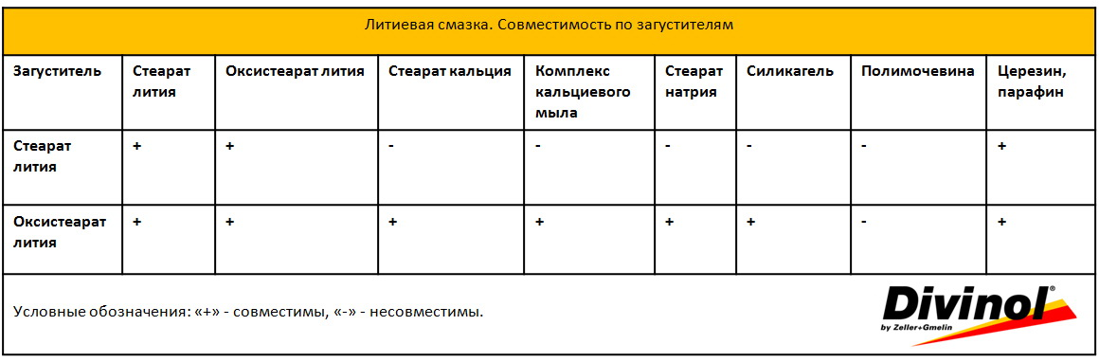
Например, литиевая смазка на основе стеарата лития несовместима с такими загустителями как стеарат кальция, комплекс кальциевого мыла, стеарат натрия, силикагель и полимочевина. Тогда как смазка, содержащая оксистеарат лития, а также церезин либо парафин, может вполне использоваться вместе с литиевой смазкой на основе стеарата лития.
Для сравнения, литиевая смазка для редукторов, содержащая в качестве загустителя оксистеарат лития, может совмещаться практическими со всеми загустителями пластичных смазок, кроме полимочевины.
Тем не менее, вам не придется углубляться в тонкости состава или применения литиевой смазки от Дивинол, как и волноваться по поводу совместимости вашей старой смазки с приобретенным у нас продуктом, если вы свяжетесь с нами для получения качественной и своевременной консультации.
Сегодня в продаже имеются вариации в категории «смазка на литиевой основе» по цене, объёму упаковки, температуре эксплуатации, консистенции, а также входящими в состав смазки загустителями.
«Литиевая смазка от Дивинол» – так звучит название идеального смазочного материала. Так сделайте же свой автомобиль еще более совершенным!

